Отчёт по лабораторной работе №4

**Управляющие структуры**

**15 Вариант**:

**Задание 1.** Составить диалоговую программу с пользователем, имитирующую искусственный интеллект (тему диалога придумать самостоятельно). Программа должна задавать вопросы и реагировать в зависимости от ответов на них.

Например:

Вопрос: *Сколько вам лет?*  
Варианты реакции программы:  
возраст менее 15 лет – *“Да Вы еще молоды!”*  
возраст от 16 до 60 лет - *“Да Вы в полном расцвете сил!”*  
возраст более 60 лет – *“Похоже, что Вы на пенсии.”*

Программа должна содержать не менее пяти вопросов.

**Задание 2.** Пользователь вводит **любое** натуральное число N. Вывести на экран числа в формате, соответствующем Вашему варианту (в примерах N=5):

|  |
| --- |
| Вариант 15 |
| 1  1 2  1 2 3  1 2 3 4  1 2 3 4 5 |

**Задание 3.** Найти все натуральные числа из отрезка [*M*, *N*], обладающие следующим свойством:

|  |  |
| --- | --- |
| 15. | Количество делителей суммы цифр числа – простое число. |

Код:

|  |
| --- |
| // Variant 15  #include <iostream>  #include <time.h>  #include <string>  int main() {  int num;  std::cout << "Номер задания: "; std::cin >> num;  int age, year, n, m, sum, count, del;  char male, first;  std::string a;  switch (num) {  case 1: {  std::cout << std::endl << "Сколько вам лет? [число] "; std::cin >> age;  if (age < 15) std::cout << "Да Вы еще молоды!" << std::endl;  if (15 < age & age < 60) std::cout << "Да Вы в полном расцвете сил!" << std::endl;  if (age > 60) std::cout << "Похоже, что Вы на пенсии." << std::endl;  std::cout << std::endl << "Вы мужчина? [y/n] "; std::cin >> male;  if (male == 'y') std::cout << "Чтож, приятно познакомиться!" << std::endl;  if (male == 'n') std::cout << "Хмм, приятно познакомиться." << std::endl;  std::cout << std::endl << "Сколько лет вы используете компьютер? [число] "; std::cin >> year;  if (year < 3) std::cout << "Чтож, буду знать что вы новичок." << std::endl;  if (3 < year & year < 10) std::cout << "Приятно познакомиться, друг." << std::endl;  if (10 < year & year < 30) std::cout << "Добро пожаловать, оператор!" << std::endl;  if (year > 30) std::cout << "здравствуйте, господин профессор!" << std::endl;  std::cout << std::endl << "Вы используете меня впервые? [y/n] "; std::cin >> first;  if (first=='y') std::cout << "Понял, постараюсь Вам помочь!" << std::endl;  if (first=='n') std::cout << "Понял, не буду вмешиваться в Вашу работу!" << std::endl;  std::cout << std::endl << "Как вы провели свой день? [текст] "; std::cin >> a;  srand(time(0));  switch (rand()%5) {  case 0:  std::cout << "Отлично!" << std::endl;  break;  case 1:  std::cout << "Рад за Вас!" << std::endl;  break;  case 2:  std::cout << "Поздравляю!" << std::endl;  break;  case 3:  std::cout << "Чтож..." << std::endl;  break;  case 4:  std::cout << "Сочувствую..." << std::endl;  break;  }  break;  }  case 2: {  std::cout << "n = "; std::cin >> n;  for (int i=1;i<=n;i++) {  for (int j=1;j<=i;j++) std::cout << j << " ";  std::cout << std::endl;  }  break;  }  case 3: {  std::cout << "M = "; std::cin >> m;  std::cout << "N = "; std::cin >> n;  for (int i=m;i<=n;i++) {  int num = i;  sum = 0;  while (num > 0) {  sum += num % 10;  num /= 10;  }  count = 0;  for (int i=1;i<=sum;i++) {  if (sum % i == 0) count++;  }  del = 0;  for (int i=1;i<=count;i++) {  if (sum % i == 0) del++;  }  if (del == 2) std::cout << i << " (" << count << ")" << std::endl;  }  break;  }  }  return 0;  } |

Задание 1:

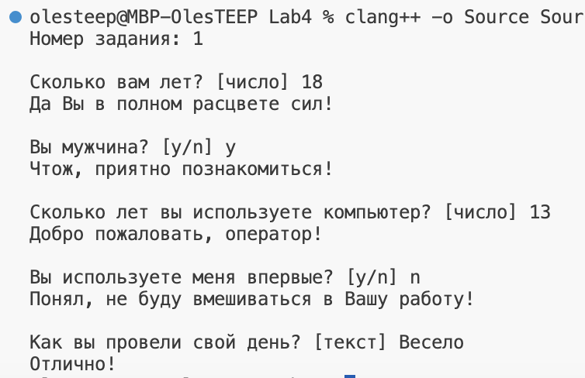

Задание 2:

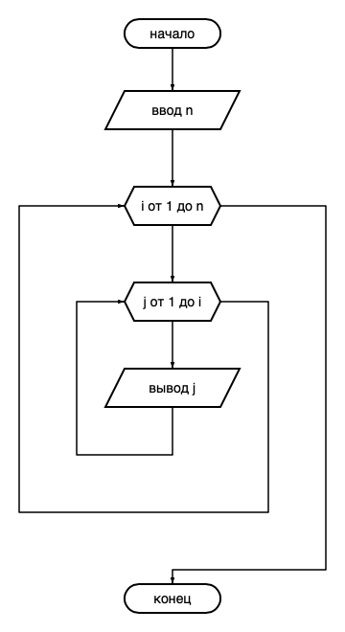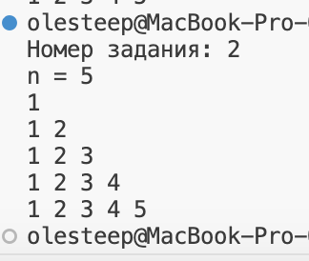

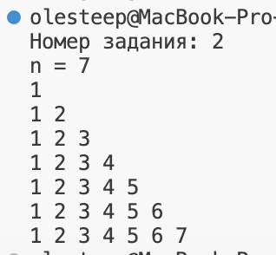

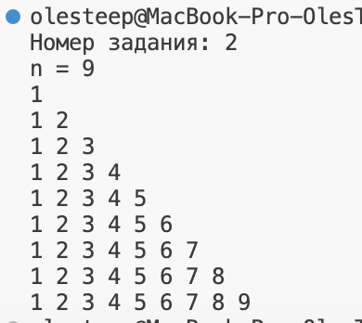

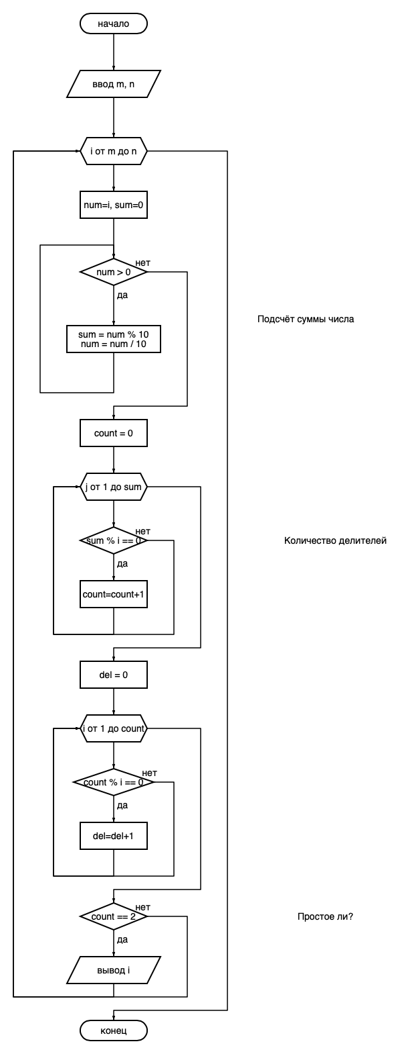Задание 3:

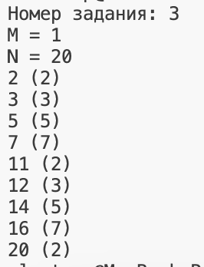

Вывод: пупупуппупупу